Dzień dobry , zapraszam na zajęcia
Temat tygodnia : Łąka w maju
Temat dnia : Pierwsza kartka zielnika
Propozycje dla Rodziców :
1 propozycja
Rodzic może przeczytać dziecku wiersz A. Onichimowskiej ,, Zielnik ,,
Biały rumianek .
Na drugiej – mały bukiet sasanek .
Na trzeciej – liście dębu i babki .
Na czwartej – fiołki , konwalie , bratki .
Rodzic może zapytać dziecko :
- Jakie rośliny występowały w wierszu ?
2 propozycja
Dzieci uzupełniają luki literami i odczytują wyrazy np.
biedro…ka (n) t …awa ( r) kr…t (e) o…a (s)
3 propozycja
Proponuję wykonanie karty pracy cz.4 str. 40-41 .
4 propozycja
Dzieci liczą pszczoły . Połącz pszczoły z plastrem miodu . Dokończ kolorować plastry miody . Odszukaj na obrazku ukryte zwierzęta . Nazwij je .

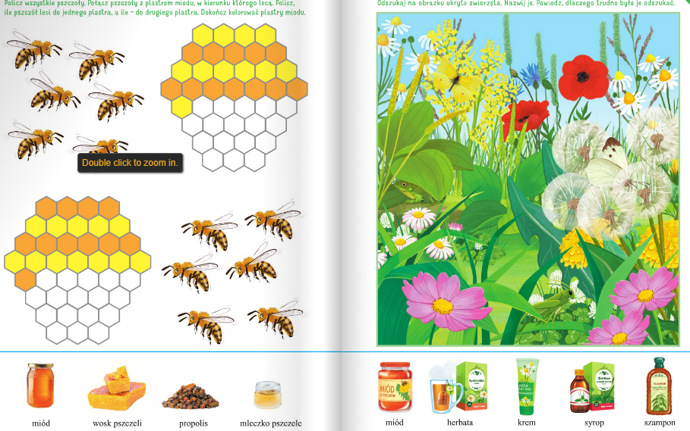

5 propozycja
Proponuję film edukacyjny ,, Pszczoły i ich dom ,, .
https://www.youtube.com/watch?v=LMLSxZJTNnE

Miłego weekendu życzę !!!

